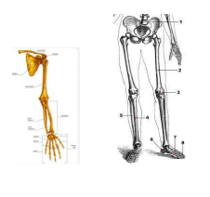**Kostra človeka**

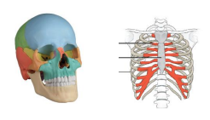

* Človek má 206 kostí
* Kostra človeka sa delí:
  + **Kostra hlavy (lebka)**
  + **Kostra trupu**
  + **Kostra končatín**
* **Kostra hlavy – lebka (Cranium)**
  + Delí sa na:
    - **Mozgová časť (Neurocranium)**, patrí tam:
      * **Záhlavná kosť (Os occipitale)**
      * **Temenná kosť (Os parietale)**
      * **Čelová kosť (Os frontale)**
      * **Spánková kosť (Os temporale)**
      * **Klinová kosť (Os sphenoidale)**
    - **Tvárová časť (Splanchnocranium)**, patrí tam:
      * **Sánka (Mandibula)**
      * **Horná čeľusť (Maxila)**
      * **Jarmová kosť (Os zygomaticum)** – podklad líca
      * **Nosová kosť (Os nasale)**
      * **Slzná kosť (Os lacrimale)**
      * 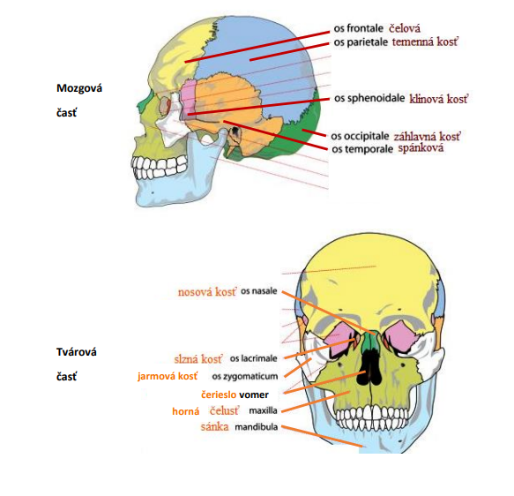**Čerieslo (Vomer)** – nosová prepážka